Thème :

OBSERVER
Couleurs et images
Comment l’œil fonctionne-t-il ? D’où vient la lumière colorée ? Comment créer de la couleur ?

Type de ressources :
Documents
Notions et contenus :
Lentilles minces convergentes : images réelle et virtuelle.
Distance focale, vergence.
Relation de conjugaison ; grandissement.

Compétence travaillée ou évaluée :
Déterminer graphiquement la position, la grandeur et le sens de l’image d’un objet-plan donnée par une lentille convergente.

Utiliser les relations de conjugaison et de grandissement d’une lentille mince convergente.

Nature de l’activité :
activité documentaire
Domaine de compétences :
Appels | Domaines de compétences (D.C.) | Capacités mobilisées | Coeff.

Résumé :
L’élève doit aider un camarade en TPE qui veut refaire une expérience alors qu’il n’a pas noté la fois précédente les détails de l’expérience d’une observation au microscope. Il ne sait pas quel objectif il avait utilisé et ne dispose que d’une partie de la notice d’utilisation du microscope.

Mots clefs :
lentilles convergentes, relation de conjugaison, distance focale, vergence.
Académie où a été produite la ressource :
Priscilla GRIS
Lycée André Malraux Remiremont
Nancy - Metz

Manque de méthode en TPE !

Un élève de première S SVT a choisi pour son TPE de s’intéresser à la souris et plus particulièrement à ses poils. Il avait commencé l’observation des poils de souris au microscope la semaine précédente mais il n’avait pas eu le temps de terminer. Il décide donc de poursuivre son travail. L’élève retrouve un mémo qu’il s’était fait très vite, juste avant la sonnerie, sur une feuille pour reprendre son observation la semaine suivante et pour remplir son carnet de bord.
Le temps qu’il se mette au travail, ses camarades utilisent tous les objectifs disponibles. Son professeur lui suggère de remplacer l’objectif par une lentille mince.
Quelle lentille a-t-il du utiliser pour remplacer son objectif ?
Document 1 : Le papier griffonné de l’élève
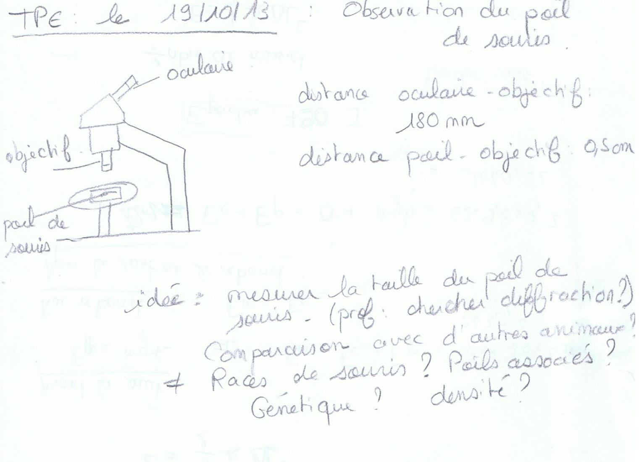
Document 2 : condition d’observation au microscope
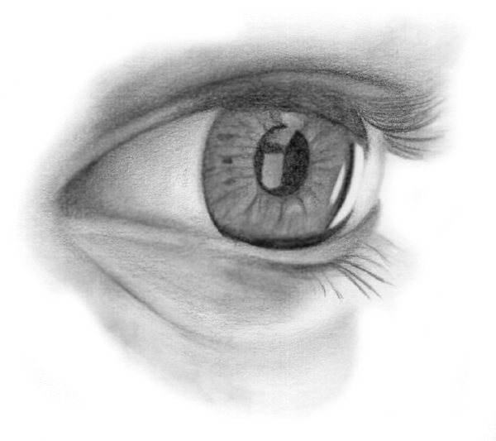
Pour un œil ne présentant pas de défaut, l’image d’un objet lointain se forme naturellement sur la rétine (la profondeur de l’œil est égale à la distance focale). L’œil normal est alors au repos, il ne fatigue pas.

Document 3 : Notice d’utilisation de son microscope retrouvée déchirée
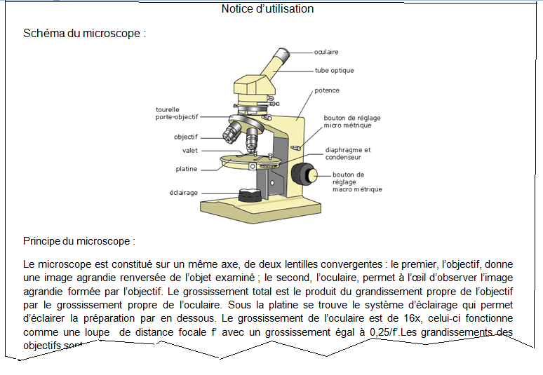
Document 4 : document de l’élève sur le poil (source : wikipédia)
Le poil est une production filiforme de l'épiderme, couvrant partiellement ou intégralement la peau des mammifères. Chez les animaux, lorsque la couverture de la peau est complète, on parle de pelage (la fourrure étant elle composée de poils et de peau). Chez l'humain, la pilosité relative au sommet de la tête s'appelle la chevelure et celle concernant le menton est la barbe, enfin celle du menton et du cou est appelée la crinière chez les autres animaux à poils laineux.
Un poil très épais (plus de 0,20 mm de diamètre) est appelé 'soie'.
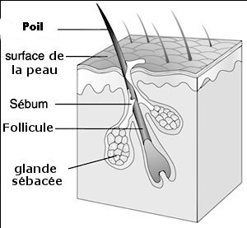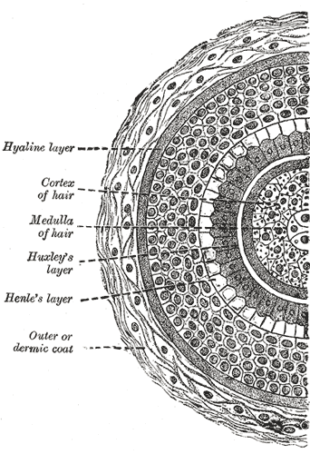
Vue en coupe d’un poil
Raisonnement attendu :
- L’élève fait un schéma optique du microscope afin de s’approprier le problème : axe optique, lentilles, foyers, rayons. Il doit déjà avoir à l’esprit que si l’image finale est à l’infini, le plan contenant l’image par la lentille L1 est confondu avec le foyer objet F2, s’il ne l’a pas à l’esprit, il doit s’en rendre compte à l’aide du tracé des rayons.
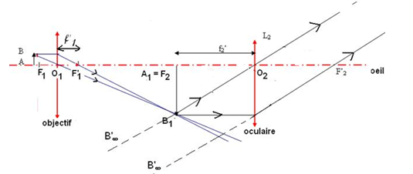
- Calcul de la focale de la lentille 2 (oculaire) f₂’ = 0.25/16 = 1,56.10⁻² m = 15,6 mm
- Déduction de la longueur O₁A₁ = O₁O₂ – O₂F₂ = 180,6-15.6 = 165,0 mm = 1,65.10⁻¹ m
- O₁A = 0,5 cm = 0,5.10⁻² m, on applique la loi de conjugaison : $\frac{1}{O1A1}-\frac{1}{O1A}=\frac{1}{f1'}$
$$\frac{1}{f1'}=\frac{1}{1,65.{10}^{-1}}+\frac{1}{0,5{.10}^{-2}}=2,1.{10}^{2}δ$$
$f1^{'}=4,9$ .10⁻³ m = 4,9 mm
$-$-> Il faut donc choisir une lentille de focale environ égale à 5 mm.

